第1篇 、 宽容



一只小猪、一只绵羊和一头乳牛，被关在同一个畜栏里。有一次，牧人捉住小猪，牠大声号叫，猛烈地抗拒。绵羊和乳牛讨厌牠的号叫，便说：「他常常捉我们，我们并不大呼小叫。小猪听了回答道：「捉你们和捉我完全是两回事，他捉你们，只是要你们的毛和乳汁，但是捉住我，却是要我的命呢!
[立场不同、所处环境不同的人，很难了解对方的感受；因此对别人的失意、挫折、伤痛，不宜幸灾乐祸，而应要有关怀、了解的心情。要有宽容的心！]

第2篇 、 求人不如求己

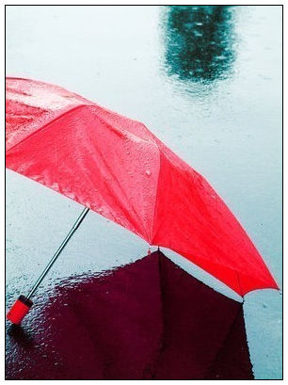
某人在屋檐下躲雨，看见观音正撑伞走过。这人说：“观音菩萨，普度一下众生吧，带我一段如何？”
观音说：“我在雨里，你在檐下，而檐下无雨，你不需要我度。”这人立刻跳出檐下，站在雨中：“现在我也在雨中了，该度我了吧？”观音说：“你在雨中，我也在雨中，我不被淋，因为有伞；你被雨淋，因为无伞。所以不是我度自己，而是伞度我。你要想度，不必找我，请自找伞去！”说完便走了。
第二天，这人遇到了难事，便去寺庙里求观音。走进庙里，才发现观音的像前也有一个人在拜，那个人长得和观音一模一样，丝毫不差。
这人问：“你是观音吗？”
那人答道：“我正是观音。”
这人又问：“那你为何还拜自己？”
观音笑道：“我也遇到了难事，但我知道，求人不如求己。”
[人生风雨，迷途困境，何处避雨，何时得渡，要想真正解脱，只有靠自己。]
第3篇 、 鲨鱼与鱼



曾有人做过实验，将一只最凶猛的鲨鱼和一群热带鱼放在同一个池子，然后用强化玻璃隔开，最初，鲨鱼每天不断冲撞那块看不到的玻璃，耐何这只是徒劳，它始终不能过到对面去，而实验人员每天都有放一些鲫鱼在池子里，所以鲨鱼也没缺少猎物，只是它仍想到对面去，想尝试那美丽的滋味，每天仍是不断的冲撞那块玻璃，它试了每个角落，每次都是用尽全力，但每次也总是弄的伤痕累累，有好几次都浑身破裂出血，持续了好一些日子，每当玻璃一出现裂痕，实验人员马上加上一块更厚的玻璃。
后来，鲨鱼不再冲撞那块玻璃了，对那些斑斓的热带鱼也不再在意，好像他们只是墙上会动的壁画，它开始等着每天固定会出现的鲫鱼，然后用他敏捷的本能进行狩猎，好像回到海中不可一世的凶狠霸气，但这一切只不过是假像罢了，实验到了最后的阶段，实验人员将玻璃取走，但鲨鱼却没有反应，每天仍是在固定的区域游着它不但对那些热带鱼视若无睹，甚至于当那些鲫鱼逃到那边去，他就立刻放弃追逐，说什么也不愿再过去，实验结束了，实验人员讥笑它是海里最懦弱的鱼。可是失恋过的人都知道为什么，它怕痛。

[很多人像这条鲨鱼一样，在多次的挫折、打击和失败之后，就逐渐失去了勇气。激情死了，梦想死了，剩下的只有黯淡的眼神和悲伤的叹息，无奈，无助和无力。]
第4篇 、 对着大山喊话的孩子


有一个孩子跑到山上，无意间对着山谷喊了一声：“喂……”声音刚落，从四面八方传来了阵阵“喂……”的回声。大山答应了。孩子很惊讶，又喊了一声：“你是谁？”大山也回音：“你是谁？”孩子喊：“为什么不告诉我？”大山也说：“为什么不告诉我？”
孩子忍不住生气了，喊道：“我恨你。”他哪里知道这一喊不得了，整个世界传来的声音都是：“我恨你，我恨你……”
孩子哭着跑回家，告诉了妈妈，妈妈对孩子说：“孩子，你回去对着大山喊‘我爱你'，试试看结果会怎样，好吗？”
孩子又跑到山上。果然这次孩子被包围在“我——爱——你，我——爱——你……”的回声中。
孩子笑了，群山笑了。
男孩不解的、迷惑的摇摇头。
[有时候，我们总是在抱怨着别人的态度太冷漠、情绪太不好，却不知你自己是对方一面最好的镜子——如遇到这样类似的情况，不妨问问自己做了什么——想让别人爱你，你得先去爱别人。]
第5篇 、 被上帝咬过一口的苹果


有一个人从小双目失明，懂事后，他为此深深烦恼，认定是老天惩罚他，感到这辈子都完了。
后来，一位老师对他说：“世界上每个人都是被上帝咬过一口的苹果，都是有缺陷的，有的人缺陷比较大是因为上帝特别喜欢他的芬芳。”
他很受鼓舞，从此把失明看作是上帝的特殊钟爱，开始振作起来。若干年后，当地传诵着一位德意双馨的盲人推拿师的故事。
上帝知道这件事后，笑道：“我很喜欢这个美丽而睿智的比喻，但要声明一点；所谓缺陷是生理上的。那些有道德缺陷的人是烂苹果，不是我咬的，是虫蛀的。
[这个故事告诉人们，你的丑陋不是因你前世有过错而受到惩罚，相反，你曾经是上帝最钟爱的人，不要因为你的某种缺憾而懊恼，今天的你也许并不出众，也许明天，你就是美丽的彩虹！所以说，外表并不存在美丽和丑陋，那些只是人们的个人观点罢了，而真正能够决定你美丽和丑陋的人，应该是你自己。只要对自己充满自信，加上善良的心灵。你，没有理由不是最美丽的，至少，你发现了最完美的自己……]
第6篇 、 钓竿
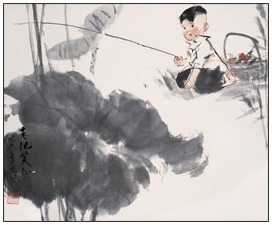

有个老人在河边钓鱼，一个小孩走过去看他钓鱼，老人技巧纯熟，所以没多久就钓上了满篓的鱼，老人见小孩很可爱，要把整篓的鱼送给他，小孩摇摇头，老人惊异的问道：「你为何不要？」小孩回答：「我想要你手中的钓竿。」老人问：「你要钓竿做什么？」小孩说：「这篓鱼没多久就吃完了，要是我有钓竿，我就可以自己钓，一辈子也吃不完。」
我想你一定会说：好聪明的小孩。错了，他如果只要钓竿，那他一条鱼也吃不到。因为，他不懂钓鱼的技巧，光有鱼竿是没用的，因为钓鱼重要的不在“钓竿”，而在“钓技”。
[有太多人认为自己拥有了人生道上的钓竿，再也无惧于路上的风雨，如此，难免会跌倒于泥泞地上。就如小孩看老人，以为只要有钓竿就有吃不完的鱼，像职员看老板，以为只要坐在办公室，就有滚进的财源。]
第7篇 、 壁虎的故事


在日本发生了一件事：有人为了装修家里，拆开了墙；日式住宅的墙壁通 常是中间架了木板后，两边批上泥土，其实里面是空的。
他拆墙壁的时候，发现一只壁虎被困在那里一根从外面钉进来的钉子钉住了那只壁虎的尾巴。那人见状，既觉可怜又感好奇，他仔细看了看那根钉子，天啊！那根钉子是十年前盖那房子的时候钉的。
到底怎么回事？那只壁虎竟然困在墙壁里活了整整十年！黑暗中的墙壁里的十年，真不简单。不对呀？他继而寻思，尾巴被钉住了，一个步子也跨不出的这只壁虎，到底靠什么撑过了这十年？他于是暂时停止了装修工程看看它到底吃了什么 !他要一探究竟。
过了不久，不知从哪里又钻出来一只壁虎，嘴里含着食物 ...啊！他一时愣住了，这是什么样的情形啊？为了被钉住尾巴而不能走动的壁虎，另一只壁虎竟然在十年的岁月里一直不停地衔取食物喂它。
他看了以后，很感动，想像不岀两只壁虎之间的关系： 亲子，朋友，爱人，手足...... 他走出房间辞退了装修工，轻轻锁上房门，把这间房屋留给这两个懂情的生灵。
[我们不必探讨这个故事的真实性，其实故事的真假并不重要，而真正的重要的是它的喻意。在人类的社会中随着计算机的普及，人与人获取相关的信息更快速，但是人与人之间的距离是否也越来越接近呢？ 想想那只被困在墙壁中的壁虎，想想那只十年如一日给那只被困的同类喂食的壁虎。我们为它们锲而不舍，为生命而顽强坚持的精神所感动，为它们那种凭毅力战胜困难的决心所感动，为它们那种爱，为它们那种永不放弃对方的真挚情感所感动。... 所以，永远也不要放弃你所爱的人！]
第8篇 、 小青蛙
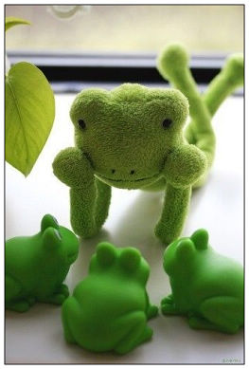
一只小青蛙厌倦了常年生活的小水沟——水沟的水越来越少，它已经没有什么食物了。小青蛙每天都不停地蹦，想要逃离这个地方。而它的同伴整日懒洋洋地蹲在浑浊的水洼里，说：“现在不是还饿不死吗?你着什么急?”终于有一天，小青蛙纵身一跃，跳进了旁边的一个大河塘，那里面有很多好吃的，它可以自由游弋。
小青蛙呱呱地呼唤自己的伙伴：“你快过来吧，这边简直是天堂!”但是它的同伴说：“我在这里已经习惯了，我从小就生活在这里，懒得动了!”
不久，水沟里的水干了，小青蛙的同伴活活饿死了。
[只有敢于打破自己固有的圈子，才可能改变自己的命运，才可能拥有更加广阔的发展空间。那些死守习惯、不愿脱离惯有轨迹的人永远都不会有所突破。】
第9篇 、 天堂和地狱
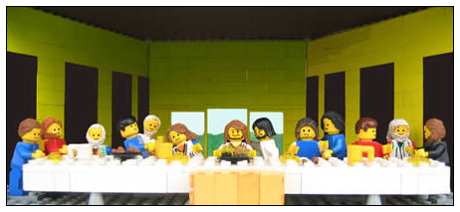

约翰为了聪明地选择死后的归宿，他分别参观了天堂和地狱。
他首先来到了地狱，看到所有的人都坐在餐桌旁，桌上摆满了各种美味。奇怪的是，他们全都面黄肌瘦，一个个无精打采。约翰仔细一瞧才发现，原来餐桌上的人左臂都捆着一把叉，右臂捆着一把刀，刀和叉的手把长达4尺，掌握刀叉的人根本吃不到桌上的东西，因此他们只能眼睁睁看着食物挨饿。
约翰又来到了天堂，发现所有的用餐设备和方式跟地狱都一模一样。但这儿的人却面色红润，而且到处都充满了欢声笑语。约翰感到非常奇怪，他们为什么不怕饥饿？约翰很快地看出了答案，原来天堂的人从不把手上的食物喂给自己，而是愉快地递给他人吃，这样，谁都可以吃上美味佳肴；而地狱的人只想喂自己，所以只能挨饿。
[天堂和地狱原本就只有一步之遥，只是因为多了温情和人与人之间的关爱，天堂成了欢声笑语的场所，地狱成了满是抱怨和饥饿的地方。]
第10篇 、 佛祖买佛像

佛下山布道讲经，在一家店铺里看到一尊珍贵的释迦牟尼像。店铺老板要价五千两纹银。佛非常喜欢那尊佛像，欲讨价还价。店老板见佛如此钟爱，便更加咬住价格不放。
佛回到寺院对众僧谈起此事，众僧问佛打算多少钱买它，佛说：“天理犹存，当有办法，万丈红尘，芸芸众生，欲壑难填，则得不偿失啊！”
“怎么普度呢？”弟子问。“让他忏悔。”佛笑曰。
第一天，一名弟子被安排到那店铺和老板砍价，讲到四千五百两，未果。
第二天，第二名弟子讲到四千两，未果。
第三天，……
如此，到第九天时，买主所给的价钱已经低到二百两。眼看着买主一个比一个给的价格低，老板开始怨责自己太贪心。
第十天，佛亲自下山，以五百两纹银与老板交易。老板非常高兴，又赠送佛龛台一具。佛谢绝了佛龛，单掌作揖笑着说：“欲望无边，凡事有度，一切适可而止吧！”
[做人不可贪，凡事要有度！沉溺于贪婪之中，往往会失去正确的思维，念头稍微差异，境界完全不同。这个故事给人的警示很多，很多。。也有人说这故事该送给那些炒股的散户们！]
朋友，你从这10个故事中悟到什么了吗？

